О внесении изменений в решение маслихата города Астаны от 5 июня 2008 года № 109/16-IV "О символах столицы Республики Казахстан – города Астаны"
Решение маслихата города Нур-Султана от 3 мая 2019 года № 382/49-VI. Зарегистрировано Департаментом юстиции города Нур-Султана 6 мая 2019 года № 1227
В соответствии с Указом Президента Республики Казахстан от 23 марта 2019 года № 6 "О переименовании города Астаны – столицы Республики Казахстан в город Нур-Султан – столицу Республики Казахстан", руководствуясь статьей 3 Закона Республики Казахстан от 21 июля 2007 года "О статусе столицы Республики Казахстан", маслихат города Нур-Султан РЕШИЛ:
1. Внести в решение маслихата города Астаны от 5 июня 2008 года № 109/16-IV "О символах столицы Республики Казахстан – города Астаны" следующие изменения:
в наименовании и по всему тексту вышеуказанного решения слово "Астаны" заменить словом "Нур-Султан";
в Описании и порядке использования символов столицы Республики Казахстан города Астаны слова "Астаны", "Астане" заменить словом "Нур-Султан";
в пункте 2 главы 1 слова "надпись "Астана" и "от слова "Астана" заменить словами "надпись "Nur-Sultan" и "от слова "Nur-Sultan";

приложения 1, 2 к вышеуказанному Описанию и порядку использования символов столицы Республики Казахстан города Астаны изложить в новой редакции согласно приложениям 1, 2 к настоящему решению.
2. Настоящее решение вводится в действие по истечении десяти календарных дней после дня его первого официального опубликования.
Председатель сессии,  и.о. секретаря маслихата  города Нур-Султан | Г. Касенов
Приложение 1
к решению маслихата
города Нур-Султан
от 3 мая 2019 года
№ 382/49-VI
Приложение 1
к описанию и порядку
использования символов
столицы Республики
Казахстан - города Нур-Султан

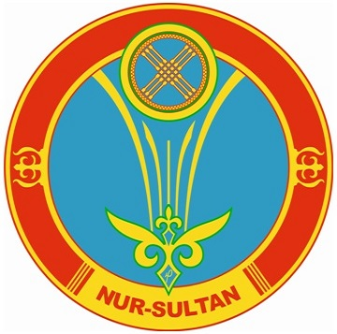

Приложение 2
к решению маслихата
города Нур-Султан
от 3 мая 2019 года
№ 382/49- VI
Приложение 2
к описанию и порядку
использования символов
столицы Республики
Казахстан - города Нур-Султан

© 2012. РГП на ПХВ «Институт законодательства и правовой информации Республики Казахстан» Министерства юстиции Республики Казахстан

